**Конспект занятия по развитию речи для детей 5-6 лет на тему:**

**Пересказ рассказа «Пингвиний пляж» (по Г. Снегиреву)**

***Цель:*** Обучение навыкам связного последовательного пересказа текста с наглядной опорой в виде графических схем, отражающих последовательность событий. Учить строить сложноподчиненные предложения.

***Задачи***:

- обучить навыкам связного последовательного пересказа текста с наглядной опорой в виде мнемотаблицы формировать активного, слухового и зрительного контроля правильности составления рассказа

- развивать логическое мышление. Расширять знания о пингвинах через художественную литературу;

- закрепить умения составлять рассказ с применением синквейна- воспитывать добрые чувства к природе, интерес к художественной литературе.

**Тип занятия: интегрированное:**

речевое развитие, познавательное развитие, социально-коммуникативное, художественно-эстетическое, физическое развитие.

**Форма занятия:** совместная деятельность педагога с детьми.

**Продолжительность:** 25 минут.

**Участники:** дети старшей группы.

***Материалы и оборудование:*** звуки вертолета, ветра, иллюстрации с изображением пингвинов, атласные ленточки – по количеству детей, рассказ Г. Снегирёва «Про пингвинов», презентация, мнемотаблица, .

***Предшествующая работа:***подборка фотоматериала из Интернета, беседы об Антарктиде, рассматривание иллюстраций о явлении в природе.

**Методы и приемы: словесный (беседа, чтение худ. произведения, вопросы воспитателя, пояснение, похвала), наглядный (демонстрация иллюстраций, игрушки пингвина), проблемный ( выполнение дидактического упражнения «Закончи предложение»),**

**Структура занятия**

**1. Отгадывание загадки про пингвина.**

**2. Сюрпризный момент: приход гостя – пингвина Попо**

**3 мин**

**II. Основная часть**

1. **Беседа о пингвинах**
2. **Чтение рассказа Г. Снегирёва «Про пингвинов» (глав**«Пингвиний пляж», «Любопытные».)
3. **Физминутка или пальчиковая гимнастика «Пингвины»**
4. **Вопросы воспитателя. Работа с мнетаблицей**
5. **дидактические игры**
6. **III. Заключительная часть**

**1. Обсуждение пройденного, какие трудности возникли**

**2 Рефлексия**

**3 мин. Прощание с пингвином.**

Ход занятия:

**Организационный момент. Эмоциональный настрой детей**

«Встанем в круг ребята дружно,

Поздороваться нам нужно.

Говорю тебе «Привет!»

Улыбнись скорей в ответ.

Здравствуй друг, здравствуй друг,

Здравствуй весь наш дружный круг».

***1.Сюрпризный момент.***

Сегодня , ребята, у нас занятие будет необычное и интересное. (Звук вертолета. посылка). Прилетела посылка. Давайте посмотрим и прочитаем .

Детям старшей группы из Антарктиды. А как мы откроем? Вот написано: отгадаете загадку и посылка вам откроется

В Антарктиде, среди льдин

Ходит важный господин

В чёрный он одет сюртук,

Крылья машут вместо рук. (пингвин)

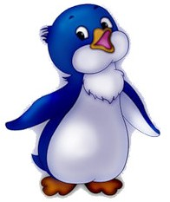

Давайте проверим посылку. Да. К нам привезли пингвина и зовут его Попо

- Правильно! Молодцы! А что вы знаете о пингвинах? (Ответы детей)

- Где живут пингвины (Они живут в Антарктиде, на Южном полюсе).

-Пингвины -это птицы или животные? (Птицы)

- ребята, Попо мне хочет что-то сказать. Он прилетел, чтобы пригласить нас на Антарктиду. Вы согласны?

Во время нашего полета до Антарктиды, я вам расскажу о пингвинах.

- Живут на Антарктиде (на глобусе показ) А каким цветом она обозначена? – Голубым. Да, потому что этот цвет обозначает снег и лед. Там всегда очень холодно, независимо от времени года... На земле пингвины появились очень давно 60млн лет назад. Пингвины и Антарктида неразделимы. Пингвины являются символом Антарктиды. живут они от 7-20 лет. У пингвинов есть крылья, но не годные для полета, а нужны для плавания. Питаются пингвины рыбами, кальмарами, крабами, рачками. Многие ученые проводят там экспедиции, изучают жизнь животных. Туда ездят много ученых, чтобы изучать жизнь на Антарктиде. Там почти круглый год очень холодно. И вот мы прилетели. (звук ветра)

Один из русских путешественников писатель Геннадий Снегирев написал рассказ про пингвинов . Он нам поможет понять, почему пингвины - удивительные птицы. А когда вы будете слушать рассказ, вы должны выполнить задание Попо: слушать очень внимательно, а потом ответить на вопросы: «Где мы побывали?», «С кем встретились?», «Какой момент больше всего понравился

***Словарная работа.****Уточнение значений слов сложных по семантике.*

- Сейчас мы поиграем в игру «Трудные слова».

Что такое фанера? (Это тонкий деревянный лист).

Примус – прибор для приготовления пищи и нагревания

Что означает слово «пробежать»? (*Это значит быстро бежать*).

Что означает слово «выстроились»? (*Это значит построиться*).

**Чтение рассказа** Г.Снегирева «Про пингвинов» (пингвиний пляж. любопытные)

Физминутка по мнетаблице

1,2,3,4,5 мы пошли во двор гулять

Бабу снежную слепили

Птичек крошками кормили

С горки мы потом катались

А еще в снегу валялись

Все в снегу домой пришли

Суп поели спать легли

.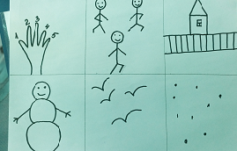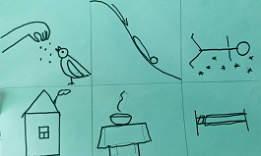

***Наш пингвиненок очень любит играть, он даже захватил с собой мяч.***

Я называю слово, а вы добавляете слово много и меняете мое слово.

**а) Игра с мячом «Один-много».**

Камень - много камней

Пингвин - много пингвинов

Льдина - много льдин

Вода - много воды

Гора - много гор

Снег - много снега

***г) Игра с картинками «Жадина» (****можно забрать картинку только произнеся слова «Это мой» или «это моя****») «Мой – моя».***

|  |  |
| --- | --- |
| **МОЙ**  Это мой пингвин.  Это мой камень.  Это мой лед.  Это мой снег. | **МОЯ**  Это моя рыба.  Это моя фанера.  Это моя снежинка.  Это моя льдина. |

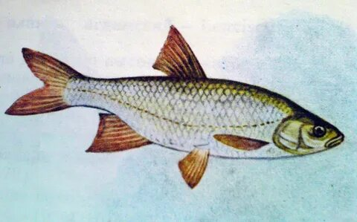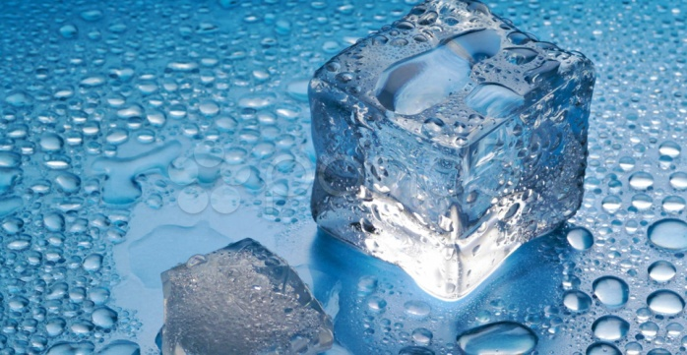

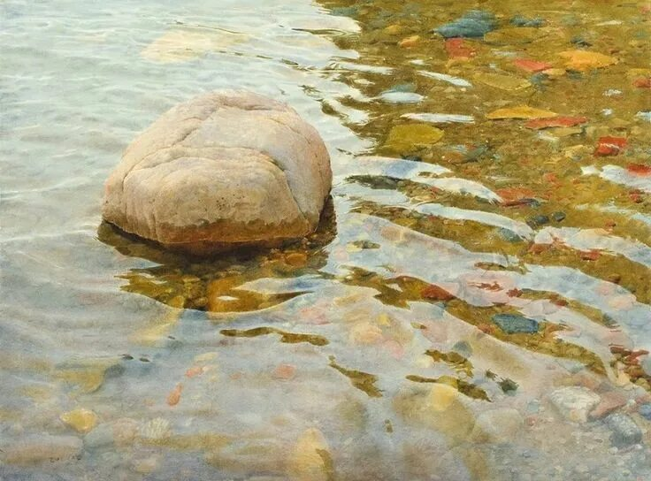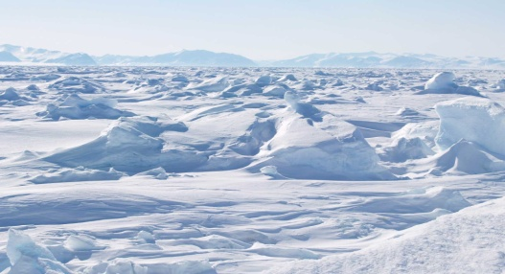

***Повторное чтение рассказа.***

– Я прочитаю рассказ ещё раз. Постарайтесь его запомнить. Затем, мы будем его пересказывать.

**Прибежали пингвины с гор посмотреть на людей. Много их собралось, кричат, как на базаре.**

**На камнях лежал большой лист фанеры, и пингвины на нем устроили танцы. Пробежит пингвин по фанере, назад вернется, ещё раз пробежит, да ещё лапкой притопнет! Очередь выстроилась - всем хочется потанцевать.**

**Весь день пингвины танцевали. А вечером они ушли.**

.***Составление графического плана рассказа под руководством взрослого.****(схемы стоят на доске, выбираем нужную и прикрепляем)*

*-*Как начинается рассказ? (*Прибежали пингвины с гор посмотреть на людей)*

Найдите соответствующую схему.

- Что ещё можно добавить, глядя на эту схему? (*Много их собралось, кричат, как на базаре).*

-Что произошло дальше? (*На камнях лежал большой лист фанеры, и пингвины на нем устроили танцы).*

Подберите схему.

-Продолжаем, как они танцевали?

- Кто расскажет, что обозначает последняя схема? (*Весь день пингвины танцевали. А вечером они ушли).*

***Пересказ по графическому плану .мнемотаблица***

- Вот и мы и выстроили с вами графический план рассказа, он поможет нам при пересказе.

- Начинаем по цепочке. (*Дети* *сидят на своих местах)*

- А кто сможет пересказать весь рассказ? (*Ребенок выходит рассказывать к доске).*

***Итог. По Синквейну. Оценка работы детей.***

-Нашему гостю очень понравилось у вас, ребята, и он бы очень хотел рассказать о вас в Антарктиде. Напомним ему:

-Чем занимались?

-Чему научились?

-Что запомнили?

*А теперь нам пора домой возвращаться. Попрощаемся с Попо*